更新时间: 2015年

[2012 NPAR] Combining Sketch and Tone for Pencil Drawing Production

铅笔纹理
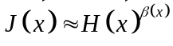，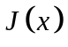是经过Tone map后的图像，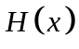是drawing pattern。
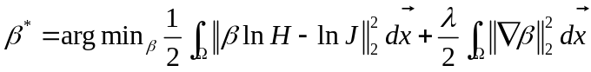，这是连续形式。
最终的铅笔纹理图像为，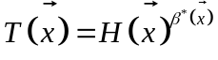。

矩阵形式
设对应的矩阵形式为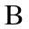，设其为矩阵。
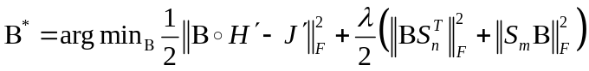，其中表示Hadamard积，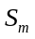与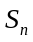为离散差分算子矩阵。

向量形式
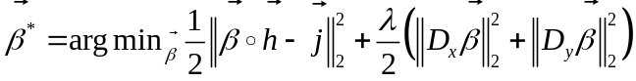
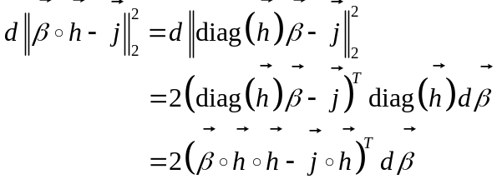
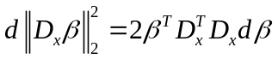
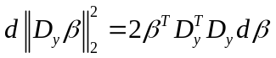
令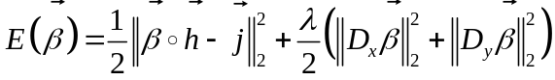，
则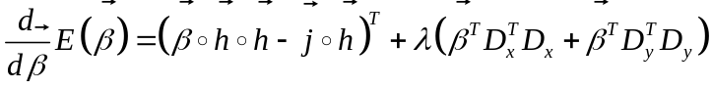。
令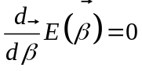，则